Pokus 1 (Lapitková, et al., 2010, s. 74)

Cieľ pokusu
Obr.9
Obr.8
Preskúmať, ako vplýva objem vzduchu na správanie sa potápača vo vode – plávanie, vznášanie a potopenie.
Úloha č.1
Zisti, čo sa deje v „potápači“ (v injekčnej striekačke), ak sa najskôr vznáša a neskôr potopí na dno fľaše. (Práca v dvojiciach.)
Pomôcky:
- Fľaša z plastu s objemom 1,5 l (najlepšie netvarovaná), injekčná striekačka s objemom 5 ml, kadička (väčšia nádoba), voda, malá olovená guľôčka.
- Ak nechceme striekačku zrezávať, alebo ak nemáme k dispozícií olovenú guľôčku, môžeme použiť plastelínu.
- V prípade, že striekačka neprejde hrdlom klasickej 1,5l fľaše, môžeme použiť menšiu fľašu so širokým hrdlom, napr. 250 ml, kde je vieme tiež pozorovať všetko potrebné (takéto fľaše sa používajú napríklad na detské nápoje).
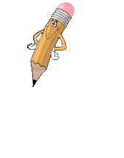

Postup:
- Priprav si „potápača“ podľa obr. 2.1.1 tak, že dospelý človek odstrihne kúsok z konca piesta striekačky. Piest vyber zo striekačky a vlož do nej malú olovenú guľôčku. Piest vsuň do striekačky tak, aby v nej ostal približne 1 ml vzduchu.
(Alebo striekačku nezrezávaj, zasuň piest na hodnotu 1 ml, a nad piest daj prstenec z plastelíny – obr.2.1.2)
- Vyskúšaj potápača v kadičke. Nemal by ležať na hladine vody, ale ani klesnúť na dno. Ak leží na hladine, zasuň piest trochu hlbšie do striekačky a opäť vyskúšaj. Pri klesnutí potápača na dno vysuň piest zo striekačky. (Z plastelíny odoberaj, pokým potápač nezaujme polohu, pri ktorej malá časť prečnieva nad hladinu.)
Obr.2.1.1 Príprava potápača
(Lapitková, et al., 2010, s.74)
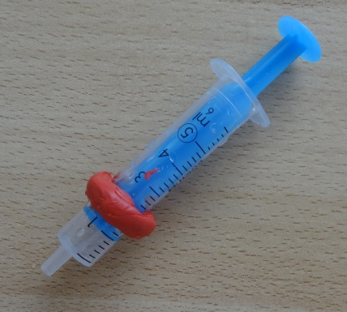
- Vlož potápača do fľaše naplnenej vodou a stláčaj boky fľaše. Pozoruj, čo sa deje s potápačom pri jeho klesaní na dno fľaše.
Obr.2.1.2 Príprava potápača
(plastelína)
- Schému pokusu aj záznam z pozorovania si zapíš do zošita.

Odpovedz (Lapitková, et al., 2010, 74):

- Aký je záver z tvojho pozorovania potápača pri jeho klesaní na dno fľaše?

_____________________________________________________________________________________________________________________________________________________________________________________________________________________
- Aké je tvoje vysvetlenie klesania potápača ku dnu?

_____________________________________________________________________________________________________________________________________________________________________________________________________________________

Obr.9
Obr.8
Pokus 2 (Lapitková, et al., 2010, s. 75)
Cieľ pokusu
Preskúmať vplyv hmotnosti na správanie telies vo vode – plávanie, vznášanie a potopenie.
Úloha č.1
Zisti, aká je hmotnosť nádobky so závažiami v polohách, keď pláva, keď sa vznáša a keď je
potopená na dne akvária.
Pomôcky:
- akvárium, vodotesná a uzatvárateľná nádoba, závažia – napr. matice (mince v hodnote 2 centy, spinky), váhy s presnosťou na 0,1g.

Postup:
- Do nádobky vlož jedno závažie a vyskúšaj, či pláva na hladine vody. Odváž nádobku so závažím a vyplň tabuľku pri polohe „pláva“.
- Vlož do nádobky toľko závaží, aby sa vo vode vznášala, to znamená, aby bola tesne pod hladinou vody. Odváž nádobku so závažím a vyplň tabuľku pri polohe „vznáša sa“.
- Vlož do nádobky toľko závaží, aby vo vode klesla na dno. Odváž nádobku so závažím a vyplň tabuľku pri polohe „potopila sa“.
Tabuľka 2.1.1 – Zaznamenávanie výsledkov z pokusu
Poloha nádobky vo vode | Počet závaží | Hmotnosť nádobky so závažiami (g) | Zakreslenie nádobky vo vode
pláva
vznáša sa
potopila sa

- Zostroj graf tak, že na os x uvedieš počty závaží a na os y hmotnosť m nádobky so
závažiami.
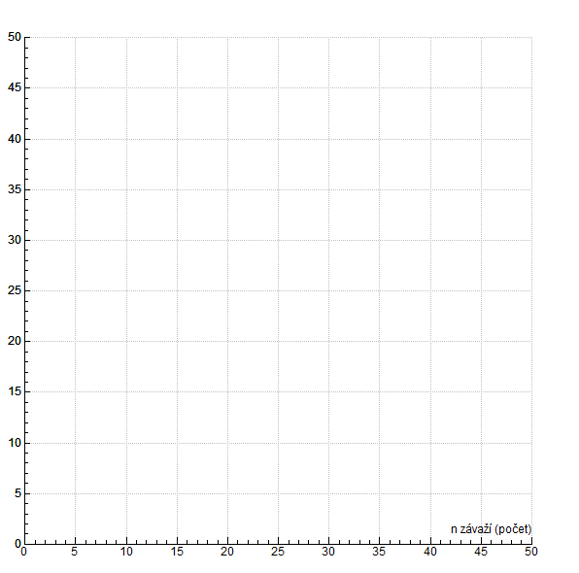
Graf 2.1.1 – Závislosť hmotnosti telesa od počtu závaží
hmotnosť (g)

- Zopakuj si postup pri zostrojovaní grafu z podkapitoly 1.10 Meranie dĺžky na s. 56. Uvažuj, či má byť čiara grafu spojená s nulou, so začiatkom súradníc.

________________________________________________________________________________________________________________________________________________
- Odčítaním z grafu urč hmotnosť nádobky a porovnaj ju so skutočnou hmotnosťou zistenou vážením.

_____________________________________________________________________________________________________________________________________________________________________________________________________________________
Odpovedz:

- O koľko sa zväčšila hmotnosť nádobky medzi plávajúcou polohou a polohou, keď klesla na dno?

________________________________________________________________________
- Aký je vzťah medzi hmotnosťou telesa a hĺbkou jeho ponorenia do vody?

________________________________________________________________________
- Prečo sme povedali, že nádobka so záťažou je modelom potápača?
Obr.9
Obr.8
_____________________________________________________________________________________________________________________________________________________________________________________________________________________

Rieš úlohy
- Máš dve kocky s rovnakým objemom a sú zafarbené rovnakou modrou farbou. Jedna je drevená a druhá z ocele. Navrhni spôsob, ako by si určil, ktorá kocka je zhotovená z dreva a ktorá z ocele.
__________________________________________________________________________________________________________________________________________________________________________________________________________________________
- Tvojou úlohou je:
- vymenovať 3 predmety, o ktorých s určitosťou vieš povedať, že budú plávať na hladine vody v akváriu, a 3 predmety, o ktorých s určitosťou vieš, že sa potopia.
Plávajúce predmety: ________________________________________________________
Potápajúce sa predmety: ____________________________________________________
- Vymenovať látky, z ktorých sú zložené plávajúce a potápajúce sa predmety napísané v bode a).
Látky z ktorých sú plávajúce predmety: _________________________________________
Látky z ktorých sú potápajúce sa predmety: ______________________________________
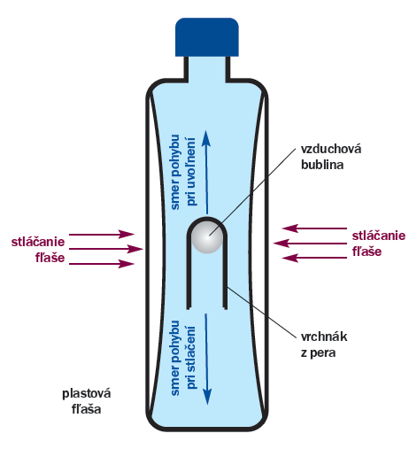
- Dobre si prezri obr. 63 a vysvetli, aký zákon platí pri stláčaní fľaše.
_____________________________________ _____________________________________ _____________________________________ _____________________________________ _____________________________________ _____________________________________
Obr.2.1.9 Prierez vrchnáka z pera pri pohybe vo fľaši (Lapitková, et al., 2010, s.76)


Opakovanie

- V experimente, v ktorom sme sledovali ako množstvo matíc ovplyvní ponor nádobky, vystupovalo niekoľko fyzikálnych veličín. Napíš ktoré a vyznač tie, ktoré sme nechali konštantné.
________________________________________________________________________
- Aký je princíp fungovania ponorky?

________________________________________________________________________________________________________________________________________________

- K obrázkom napíš, akú polohu vo vode zaujal citrón.
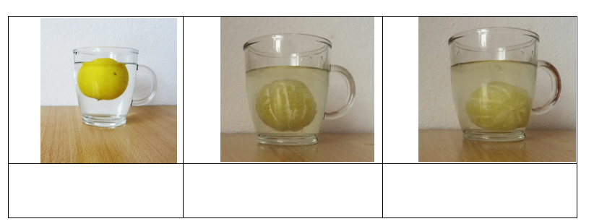
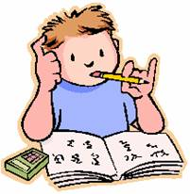
Čo sme sa naučili
Obr.9
Obr.8

____________________________________________________________________________________________________________________________________________________
____________________________________________________________________________________________________________________________________________________
____________________________________________________________________________________________________________________________________________________
Zoznam bibliografických odkazov

LAPITKOVÁ, V. et al. 2010. Fyzika pre 6.ročník základnej školy a 1.ročník gymnázia s osemročným štúdiom. Expol pedagogika: Bratislava: Didaktis, s.r.o, 2010, 112 s. ISBN 978-80-8091-173-7.


Doplňujúca úloha – záťaž v slamke
Obr.9
Obr.8
Úloha: Sleduj ako sa bude so zväčšujúcou záťažou meniť hĺbka ponoru slamky.
Pomôcky: slamka s väčším priemerom (na jednom konci ju uzavrieme lepiacou páskou), gumičky, závažia (broky, guľôčky)
Postup:
- Daj do slamky toľko závaží, aby sa neprevracala.
- Gumičkou si zaznač hĺbku ponoru.
- Zväčšuj záťaž pridávaním guľôčok (po jednej alebo po dvoch) a vždy si ďalšou gumičkou poznač hĺbku ponoru.
- Svoje pozorovania zapíš.
_______________________________________________________________________________________________________________________________________________
_______________________________________________________________________________________________________________________________________________

